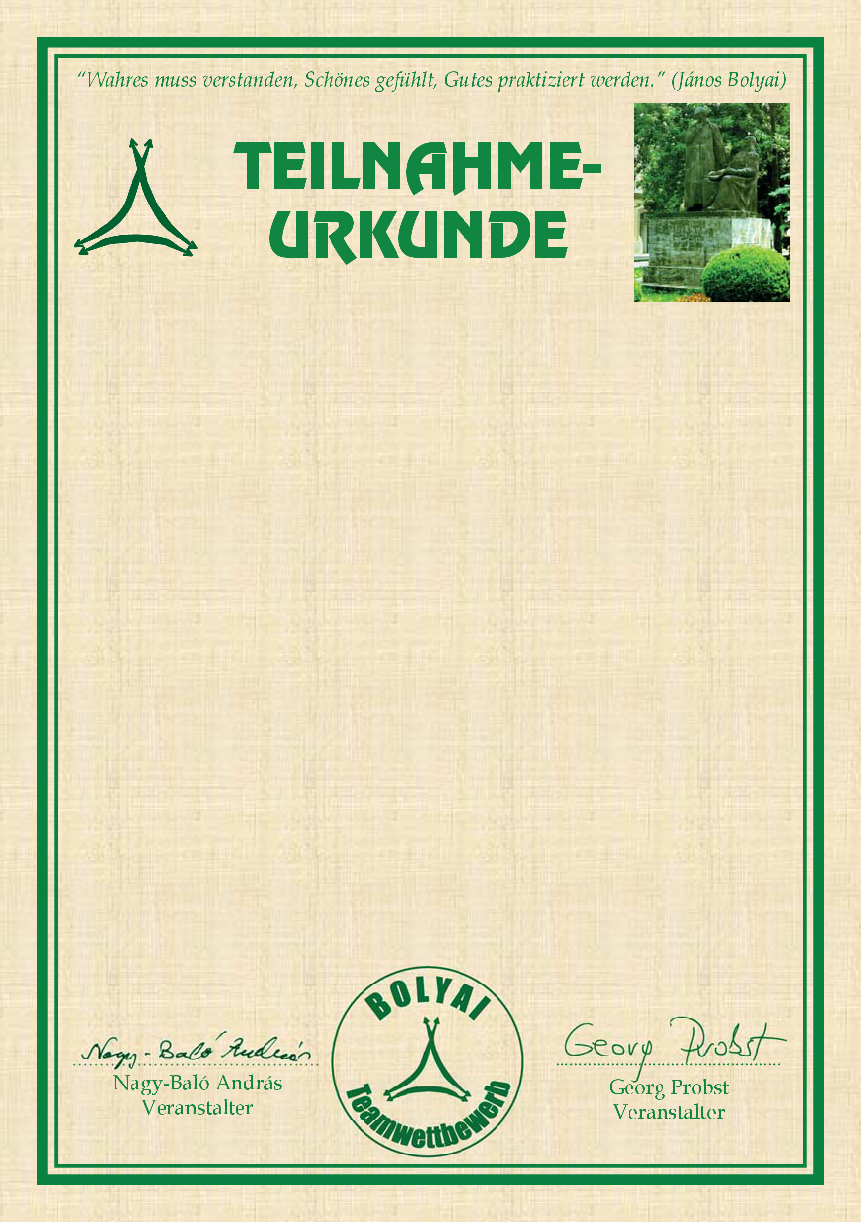
Schüler1
aus Klassenstufe 5 der Schule
SCHULNAME
hat im Team
„TEAMNAME”
mit den Teammitgliedern
Schüler2,
Schüler3 und
Schüler4
am
Internationalen Mathematik Teamwettbewerb „Bolyai“
teilgenommen.

Ort, 16. Januar 2024

